附件2：采购设备清单
中江振鑫医药有限公司仓储WMS系统设备明细表
序号 | 货物名称 | 规格/型号 | 单位 | 采购限价（元） | 数量 | 备注
1 | 服务器 | H3C UniServer R4900 G3 8LFF BTO服务器标配 2个Intel Xeon-Slive 4110(8-core/105W)处理器，可支持最大2个处理器；标配32G(1个32GB )DDR4-2933 RDIMM内存，24个内存插槽；3个2.5英寸600G SAS 热插拔硬盘；标配1个P460-2G 阵列卡，带智能电池；标配1块4口 mLOM 千兆以太网卡；标配1个H3C HDM服务器管理端口；2个550W（94%）电源，可选1+1热插拔冗余；标配无PCIe转接板；2U简易导轨；3年5*9，NBD | 台 | 16000 | 3
 |  | 软件用操作系统CENTOS7.6 原装 | 套 | 1500 | 3 | 用非原装免费
2 | 扫描仪 | 理光ix1600 | 台 | 2500 | 1 | 入库区
3 | A4打印机 | HP 208DW 黑白激光打印机 单 | 台 | 1050 | 2
4 | 标签打印机 | HC-680 手机蓝牙电脑 | 台 | 750 | 2 | 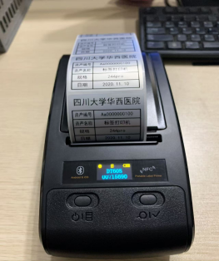
5 | 针式打印机 | 爱普生735KII（可打印5联） | 台 | 1600 | 2 | 